A-6 „KOPIE” OBRAZÓW + RAMY + MONTAŻ (SYSTEM DO EKSPOZYCJI)
CZ.2 I PIĘTRO – SALE KONFERENCYJNE I WYSTAWOWE - wyposażenie
1/1  sala konferencyjno-wystawowa- ZIELONA | Symbol | Oryginał | Kopia | Zdjęcie | Ilość | Cena brutto | Wartość
 | 5Z- Kopia obrazu Wł. Podkowińskiego „ Strumień między drzewami” | Strumień między drzewami.  1893. Olej na płótnie.  73 x 80,5 cm.  Muzeum Narodowe w Warszawie. | 71x78,5 | 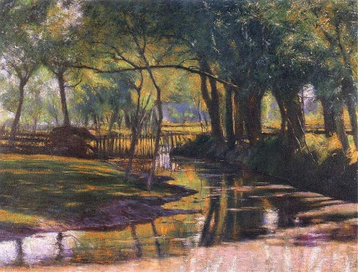 | 1 szt
 | 5Za- Rama |  |  |  | 1 szt
 | 6 Z- Kopia obrazu Wł. Podkowińskiego „w ogrodzie przy klombie” | W ogrodzie przy klombie.  1891. Olej na płótnie.  50 x 61 cm.  Muzeum Narodowe, Poznań. | 48x59 | 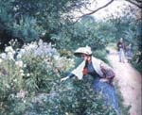 | 1 szt
 | 6Za- Rama |  |  |  | 1 szt
 | 7 Z- Kopia obrazu Wł. Podkowińskiego „Sad w Chrzęsnem” | Sad w Chrzęsnem.  1892. Olej na płótnie.  58 x 74 cm.  Muzeum Narodowe, Poznań. | 56x72 | 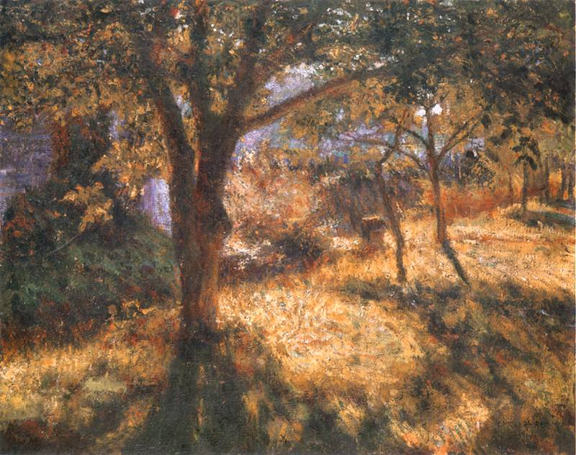 | 1 szt
 | 7Z a –Rama |  |  |  | 1 szt
 | 13 Z- Kopia obrazu Wł. Podkowińskiego „Dzieci w ogrodzie” | Dzieci w ogrodzie.  1892. Olej na płótnie.  47 x 62 cm.  Muzeum Narodowe, Warszawa. | 45x60 | 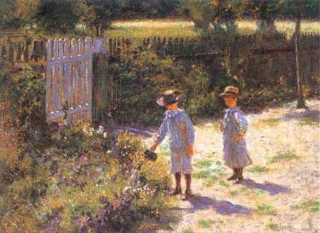 | 1 szt
 | 13Z a- Rama |  |  |  | 1 szt
 | 15 Z- Kopia obrazu Wł. Podkowińskiego „Mokra Wieś” | Mokra Wieś.  1892. Olej na płótnie.  72 x 91 cm.  Muzeum Narodowe, Poznań. | 70x89 | 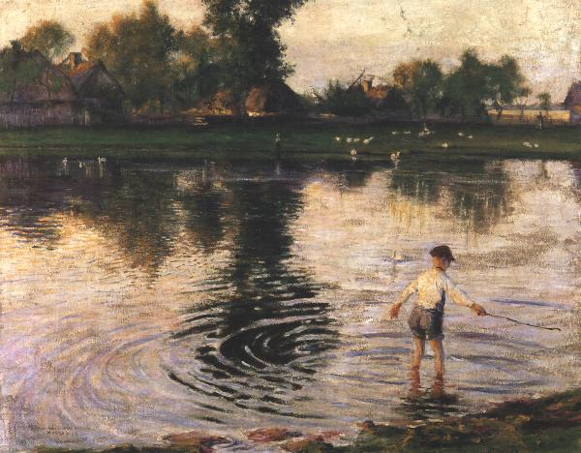 | 1 szt
 | 15Z a –Rama |  |  |  | 1 szt
 | 8R- kopia obrazu W.Podkowiński „W.Karska” | Portret Wincentyny Karskiej  1891. Olej na płótnie.  115 x 55 cm.  Muzeum Narodowe, Warszawa. | 113x53 | 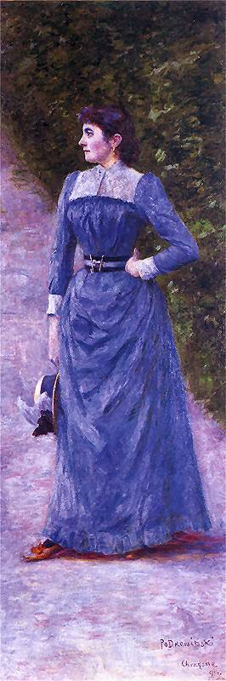 | 1 szt
 | 8R a –Rama |  |  |  | 1 szt
 | 12R- kopia obrazu W.Podkowiński „W ogrodzie” | W ogrodzie  Ok. 1892. Olej na płótnie.  82,5 x 118,5 cm.  Muzeum Śląskie, Katowice. | 80,5  x116,5 | 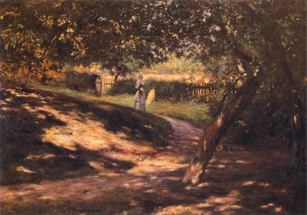 | 1 szt
 | 12R a – Rama |  |  |  | 1 szt
1/13  sala konferencyna - NIEBIESKA | 2N- kopia obrazu W.Podkowiński „Szał uniesień” | Szał uniesień  1894. Olej na płótnie. 310 x 275 cm.  Muzeum Narodowe, Kraków. | 190x167 | 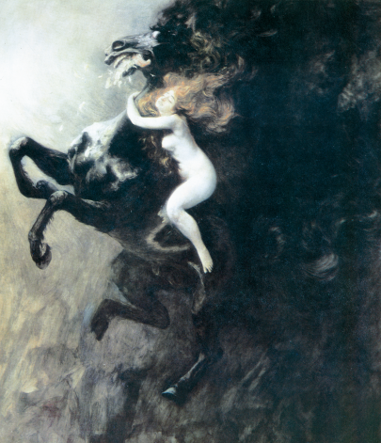 | 1 szt
 | 2Na – Rama |  |  |  | 1 szt
 | 10N- kopia obrazu W.Podkowiński „Konwalia” | Konwalia  1892. Olej na płótnie.  141 x 90 cm.  Muzeum Narodowe, Kraków. | 139x88 | 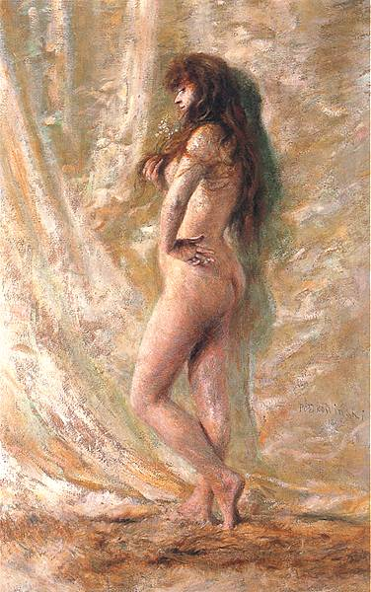 | 1 szt
 | 10N a - Rama |  |  |  | 1 szt
 | System do ekspozycji | System do ekspozycji obrazów – system zawieszeń ze zintegrowanym oświetyleniem– sala zielona, typ Ramy Kultury –Galeria , np. GALO2M  lub system Multirail 12 V – STAS (Meram) (dł. 1, 5 m 10 – 11 elem)- lub równoważny |  |  | 8 x 2 m  16mb
 |  | Razem

Z uwagi na ograniczony czas realizacji Zamawiający dopuszcza niewielkie odstępstwa w zakresie zasad wykonywania kopii malarskich. Obrazy olejone namalowane wg dzieł Władysława Podkowińskiego powinny w wiarygodny i rzetelny sposób oddawać charakter oryginalnych obrazów. Muszą być wykonane na podobraziu zgodnym z oryginałem, zgodnie z oryginalną techniką, kolorystyką, rysunkiem , kompozycją oryginału i nasyceniem barw. Powinny odtwarzać fakturę, dukt pędzla, ilość warstw malarskich oraz partie światła, cieni i półcieni według pierwowzoru. Zamawiający oczekuje, że obrazy będą malowane bezpośrednio z oryginału.

